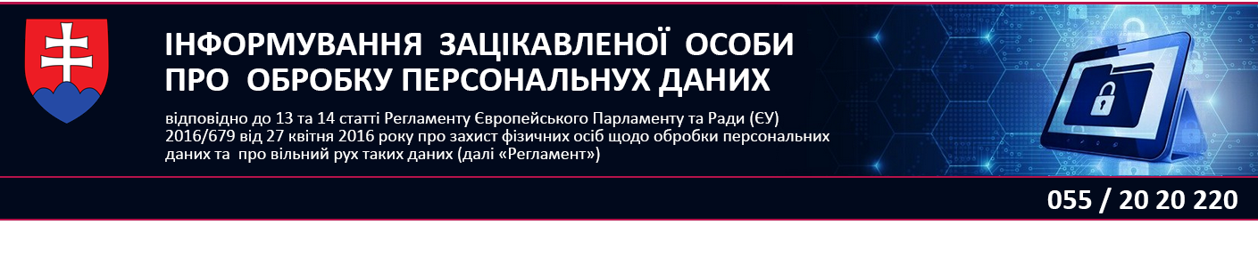
I. НАЗВА ІНФОРМАТИВНОЇ СИСТЕМИ ПЕРСОНАЛЬНИХ ДАНИХ
Реєстрація учнів

II. ІНФОРМАЦІЇ ПРО ОПЕРАТОРА
Назва оператора: | Початкова школа
Ідентифікаційний номер оператора (IНO): | 37865307
Місце проживання та поштовий індекс: | Нітра, 949 01
Вулиця та номер: | Топольова 8
Держава | Словацька республіка
Правова форма | бюджетної організації
Статутний орган  оператора (або особи,  уповноваженої діяти від його імені) | Mgr. Дарина Лижичярова, директор школи
Представник оператора,
якщо він призначений,
та його ідентифікаційний номер, головний офіс
та статутний орган
Відповідальна особа (електронна пошта) | zo@eurotrading.sk

III. ДАНІ ІНФОРМАЦІЙНОЇ СИСТЕМИ ПЕРСОНАЛЬНИХ ДАНИХ
Мета обробки  персональних даних | Реєстрація учнів
Правова основа обробки персональних даних | - Закон № 245/2008 зб. про виховання та освіту (шкiльне право) тa про внесення змін до деяких законів зі змінами  - Закон № 596/2003 зб. про державне управління освітою та шкільне самоврядування тa про внесення змін до деяких законів зі змінами  - Закон № 597/2003 зб. про фінансування основних шкіл, середніх та шкільних установ  - Закон № 345/2012 зб. про деякі заходи в місцевій державній адміністрації та про внесення змін до деяких законів  - Закон № 184/2009 зб. про професійну освіту та навчання та про внесення змін до деяких законів  - Закон № 138/2019 зб. про педагогічні та професійні кадри та про внесення змін до деяких законів  - Закон № 5/2004 зб. про служби зайнятості та про внесення змін до деяких законів зі змінами  - Закон № 544/2010 зб. про субсидію в межах компетенції Міністерства праці, соціальних справ та сім'ї Словацької Республіки
Група зацікавлених осіб | - Учні  - законні представники учнів
Список персональних даних (або обсяг) | ім’я, прізвище, титул, дівоче прізвище, дата та місце народження, місце проживання, національність, дані про фізичне та психічне здоров’я, дані про психічний рівень, у тому числі результати педагого-психологічної та спеціально-педагогічної діагностики, дані про законного представника ( ім'я, прізвище, звання, місце проживання, адреса роботодавця, телефон), рік навчання, фото

IV. ЗАБЕЗПЕЧЕННЯ ПЕРСОНАЛЬНИХ ДАНИХ
ТРЕТІХ ОСІБ | Правова основа
Засновник | Закон № 596/2003 зб. про державне управління освітою та шкільне самоврядування тa про внесення змін до деяких законів зі змінами, Закон № 597/2003 зб. про фінансування основних шкіл, середніх та шкільних установ, Закон № 345/2012 зб. про деякі заходи в місцевій державній адміністрації та про внесення змін до деяких законів
Міністерство освіти, науки, досліджень і спорту Словацької Республіки, Центр даних Міністерства освіти – Відомча інформаційна система, НУЦЕМ | Застосовані закони
Державна шкільна інспекція | Закон № 365/2018 зб. який мiнить i доповнює закон № 596/2003 зб. про державне управління освітою та шкільне самоврядування тa про внесення змін до деяких законів зі змінами та яким мiниться i доповнює закон № 245/2008 зб. про виховання та освіту (шкiльне право) та про внесення змін до деяких законів зі змінами. Закон № 597/2003 зб. про фінансування основних шкіл, середніх та шкільних установ, Закон № 245/2008 зб. про виховання та освіту (шкiльне право)  тa про внесення змін до деяких законів зі змінами
Суд, правоохоронні органи | Закон № 160/2015 зб. право цивiьних спорiв Закон № 444/2015 зб., який мiнить i доповнює закон № 300/2005 зб. Кримінальний кодекс із змінами та доповненнями до деяких законів
ОДЕРЖУВАЧI | Правова основа
Персональні дані надаються лише особам, уповноваженим органом державного управління на здійснення контролю | Закон № 552/2003 зб. про виконання робіт в суспільних інтересах із змінами
ПОСРЕДНИКИ | Правова основа
 | Контракт про обробку персональних даних
ПУБЛІКАЦІЯ ПЕРЕДАЧІ
ПЕРСОНАЛЬНИХ ДАНИХ | Правова основа

V. ПЕРІОД ЗБЕРІГАННЯ ПЕРСОНАЛЬНИХ ДАНИХ
Звіт про клас | 60 років (від народження)
Лист з каталогу учнів | 60 років (від народження)
Звіт комісії про випробування | 20 років
Неперевзяті свiдоцтвa | 5 років
Агенда копії свiдоцтвa, неперевзяті копії свiдоцтвa | 5 років
Освітні та культурні ваучери | 5 років
Особова справа учня | 10 років після закінчення навчання
Пропозиція про зарахування учня з особливими освітніми потребами | 10 років після закінчення навчання
Звіт з психологологічної або спеціально-педагогічної експертизи | 20 років з моменту останнього надання допомоги
Індивідуальна освітня програма індивідуально інтегрованого учня | 5 років після закінчення
Особова справа дитини (СКД) | 10 років
Класифікаційні записи | 5 років
Порядок прийому (протокол, документація, рішення) | 10 років
Моніторинг (T9, T5) | 5 років

VI. ПРАВА ЗАЦIКАВЛЕНОЇ ОСОБИ:
Право запитувати доступ до ваших персональних даних
Право на виправлення персональних даних
Право на видалення персональних даних
Право на обмеження обробки персональних даних
Право на заперечення проти обробки персональних даних
Право на передачу ваших персональних даних
Право на подання скарги до контролюючого органу, тобто Уряду захисту персональних даних СР

Ці права заінтересованої особи додатково визначені в статтях 15-21 Регламенту. Зацікавлена ​​особа реалізує ці права відповідно до Регламенту та іншого відповідного законодавства. Заінтересована особа може реалізувати свої права проти оператора за допомогою письмового запиту або електронними засобами. Якщо суб’єкт даних запитує усну інформацію, інформація може бути надана за умови, що відповідна особа підтвердила свою особу.

